MOJA MAMA JEST KOCHANA
- „Jak się czujesz” – zabawa ruchowa. Pokazywanie mimiką twarzy i gestem dzisiejszego samopoczucia, osoba obserwująca odgaduje nastrój.

2. „Dziecięce SPA” – masażyk relaksacyjny. Siadamy z dzieckiem naprzeciwko siebie. Jako pierwszy wykonuje masaż rodzic (zastępując słowa w wierszu z „mama” na „córka” – „syn”, następnie rodzic czyta tekst dziecku i dziecko wykonuje masażyk.
- „Kochana mamo!” – wysłuchanie piosenki, a następnie udzielenie odpowiedzi na pytania do utworu.
https://www.youtube.com/watch?v=WoSwvWBT3KE
- Co przywieziesz dla mamy kiedy będziesz duży/a?
- W czym będzie mamie pomagała małpka?
- W czym będzie pomagał mamie wielbłąd?

4. „Kwiatki na Dzień Matki” – dopasuj doniczki do kwiatów kierując się ich kolorem
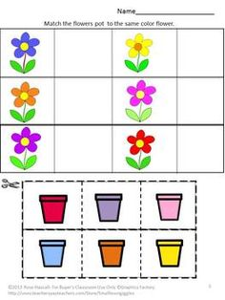
5. Mama i jej dziecko – karta pracy. Połącz mamę z jej dzieckiem, każdą parę innym kolorem. Jeśli chcesz możesz pokolorować zwierzęta.
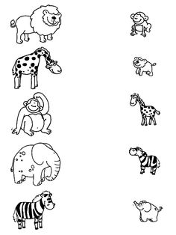

6. „Niespodzianka dla mamy” – praca plastyczna.
Pomoce:
- 2 kolory plasteliny lub bibuły, na łodygę i liście kolor zielony, na kwiat kolor dowolny
- Klej (jeśli dziecko będzie wypełniało kontury bibułą)
- Karta z bloku technicznego.
Wykonanie: wydrukować lub narysować, odrysować kontur kwiatka. W miejscach gdzie są kółeczka wyklejać plasteliną lub bibułą ich kontury. Kiedy skończycie pracę wręczcie mamie i ją mocna przytulcie . Prosimy o zdjęcia Waszych kwatków do naszej przedszkolnej galerii!
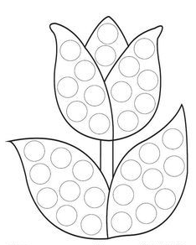

Miłego dnia

